Министерство образования и науки Челябинской области

ВСЕРОССИЙСКАЯ ОЛИМПИАДА ШКОЛЬНИКОВ ПО ОБЖ
(МУНИЦИПАЛЬНЫЙ ЭТАП)

МЕТОДИКА И СИСТЕМА
ОЦЕНИВАНИЯ ОЛИМПИАДНЫХ ЗАДАНИЙ

муниципального этапа Всероссийской олимпиады школьников

средней возрастной группы (9 класс)
по Основам безопасности жизнедеятельности

г. Челябинск

2020 – 2021 год

МЕТОДИКА ОЦЕНИВАНИЯ ОЛИМПИАДНЫХ ЗАДАНИЙ
ТЕОРЕТИЧЕСКОГО ТУРА

Теоретический тур проводится в кабинетах или аудиториях, число которых должно равняться числу предметных секций, где участники муниципальной олимпиады будут одновременно письменно отвечать на вопросы заданий. Предметные секции для участников средней возрастной группы (9-й класс) олимпиады состоят из двух частей:
а) первая часть – теоретическая, где участники выполняют теоретические задания в форме письменного ответа на вопросы;
б) вторая часть – тестирование.
Общее время выполнения заданий теоретического тура не более 90 минут.
Общую максимальную оценку по итогам выполнения заданий определяется не более 300 баллов (теоретический тур не более 150 баллов, практический тур не более 150 баллов).
В заданиях теоретического тура для обучаемых на ступени основного общего образования могут быть представлены следующие тематические направления:
«Обеспечение личной безопасности в повседневной жизни»: основы здорового образа жизни; безопасность на улицах и дорогах (в части, касающейся пешеходов и велосипедистов); безопасность в бытовой среде (основные правила пользования бытовыми приборами и инструментами, средствами бытовой химии, персональными компьютерами и др.); безопасность в природной среде; безопасность на водоемах; безопасность в социальной среде (в криминогенных ситуациях и при террористических актах

Письменные задания теоретического тура муниципального этапа
Олимпиады

«Обеспечение личной безопасности в повседневной жизни».

ЗАДАНИЕ 1. Полное или частичное внезапное обрушение здания - это чрезвычайная ситуация, возникающая по причине:
Вариант ответа.
- ошибок, допущенных при проектировании здания;
- отступлении от проекта при ведении строительных работ;
- нарушении правил монтажа, при вводе в эксплуатацию здания или отдельных его частей с крупными недоделками;
- при нарушении правил эксплуатации здания;
- вследствие природной чрезвычайной ситуации (ураганами, бурями, смерчами, цунами, ливнями, наводнениями, затоплениями, землетрясениями, оползнями, селевыми потоками, снежными обвалами и др.);
- вследствие техногенной чрезвычайной ситуации.

Обрушению часто может способствовать взрыв, являющийся следствием
Вариант ответа.
- террористического акта;
- неправильной эксплуатации бытовых газопроводов;
- неосторожного обращения с огнем;
- хранения в зданиях легковоспламеняющихся и взрывоопасных веществ.

Почувствовав вибрацию стен и признаки скорого обрушения следует:
Вариант ответа.
- немедленно покинуть здание;
- взять с собой документы, фонарик и запасные батарейки;
- покидая помещение, пользуйтесь только лестницей
- нельзя спрыгивать из окон или балконов, которые находятся выше 1 этажа;
- выйдя на улице, постарайтесь отойти как можно дальше от разрушаемого здания.

В случае если Вы не можете покинуть помещение, то следует:
Вариант ответа.
- открыть дверь и найти себе безопасное место (углы между стенами, дверные проемы в несущих стенах, балки каркаса, кроме того можно воспользоваться чугунной ванной, как убежищем, столом);
- при обрушении здания закройте уши, чтобы не допустить повреждения барабанных перепонок;
- по возможности, держитесь подальше от окон, электроприборов, газового оборудования;
- при наличии телефона, используйте его только для вызова экстренных служб.

Если Вы оказались под завалом:
Вариант ответа.
- следует успокоиться и выровнять дыхание;
- сосредоточиться на собственных ощущениях: чувствуете ли Вы боль, можете ли пошевелить ногами или руками, можете ли поменять местоположение, ранены ли Вы и насколько сильно;
- следует осмотреться и прислушаться;
- не делайте резких движений, берегите силы и энергию;
- подавайте звуковые или световые сигналы; Вы можете найти небольшой предмет, которым будете простукивать по стене.

Оценка задания. Максимальная оценка за полное правильно выполненное задание – 24 баллов, при этом:
- за каждый правильный ответ начисляется 1 балл;
- при отсутствии правильных и не указанных ответов, баллы не начисляются.

ЗАДАНИЕ 2. Сигналы регулировщика.

Положение регулировщика
Руки вытянутые в стороны или опущены
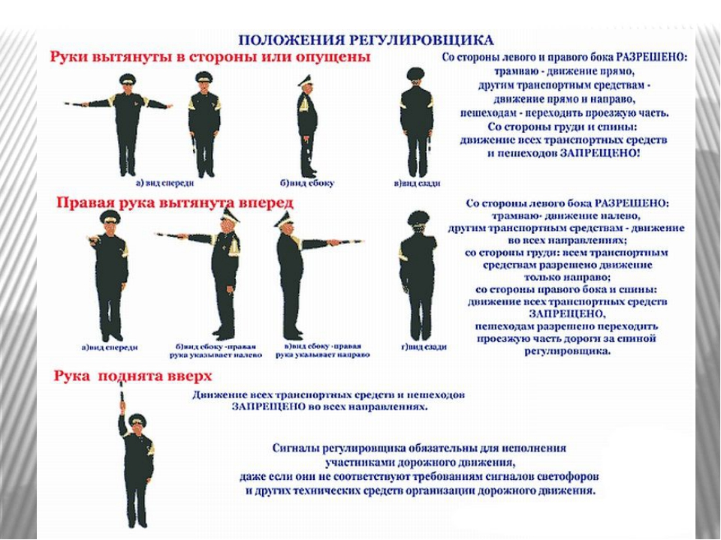
Вариант ответа.

1. Со стороны левого и правого бока разрешено движение:
а) трамваю – прямо;
б) другим транспортным средствам – прямо и на право;
в) пешеходам – переходить проезжую часть.

2. Со стороны груди и спины:
а) трамваю – запрещено;
б) другим транспортным средствам – запрещено;
в) пешеходам – запрещено.

Правая рука вытянутая вперёд

Вариант ответа.

1. Со стороны левого бока разрешено движение:
а) трамваю – налево;
б) другим транспортным средствам – во всех направлениях;
в) пешеходам – запрещено.

2. Со стороны груди:
а) трамваю – направо;
б) другим транспортным средствам – направо;
в) пешеходам – запрещено.

3. Со стороны правого бока и спины:
а) трамваю – запрещено;
б) другим транспортным средствам – запрещено;
в) пешеходам разрешено переходить проезжую часть дороги за спиной регулировщика.

Рука поднята вверх
Вариант ответа.

1. Разрешено движение:
а) трамваю – запрещено;
б) другим транспортным средствам – запрещено;
в) пешеходам разрешено переходить проезжую часть дороги – запрещено.

Оценка задания. Максимальная оценка за правильно выполненное задание – 18 баллов, при этом:
- за правильный ответ по каждой, из 18 позиций, указанных в варианте ответа, начисляется по 1 баллу;
- при отсутствии правильных ответов, баллы не начисляются.

«Чрезвычайные ситуации природного характера»

ЗАДАНИЕ 3. В определение выберите стихийное бедствие из предложенных видов, и вставить пропущенные слова. Укажите признаки возникновения.
Ураганы являются одной из самых мощных сил стихии, так как несут в себе энергию. Он создаёт угрозу жизни людей и животному миру, приносит большие разрушения жилым и хозяйственным постройкам, объектам экономики. Ураганный ветер разрушает прочные и сносит лёгкие строения, опустошает засеянные поля, обрывает провода и валит линии электропередачи и связи, повреждает транспортные магистрали и мосты, ломает и вырывает с корнями деревья, повреждает и топит суда, вызывает аварии в коммунально-энергетических сетях, в производстве.
1. Стихийные бедствия (Цунами, морская волна, сели, селевой поток, ураганы, ураганный ветер, землетрясения, обвалы);
2. строения, коммунально-энергетических сетях, жизни людей и животному миру, суда, разрушения жилым и хозяйственным постройкам, засеянные поля, с корнями деревья, провода, линии электропередачи и связи, энергию, транспортные магистрали и мосты, в производстве.
Основные признаки возникновения ураганов:
- усиление ветра;
- резкое падение атмосферного давления;
- ливневые дожди;
- штормовой нагон воды;
- бурное выпадение снега (грунтовой пыли)
Оценка задания. Максимальная оценка за правильно выполненное задание – 40 баллов, при этом:
- за правильный ответ по каждой, из 19 позиций, указанных в варианте ответа, начисляется по 2 балла;
- за полностью правильно выполненное задание дополнительно начисляется 2 балла;
- при неправильном определении стихийного бедствия задание считается невыполненным и ставится 0 баллов.

«Выживание в условиях природной среды»

ЗАДАНИЕ 4. Определить стороны горизонта по Луне.

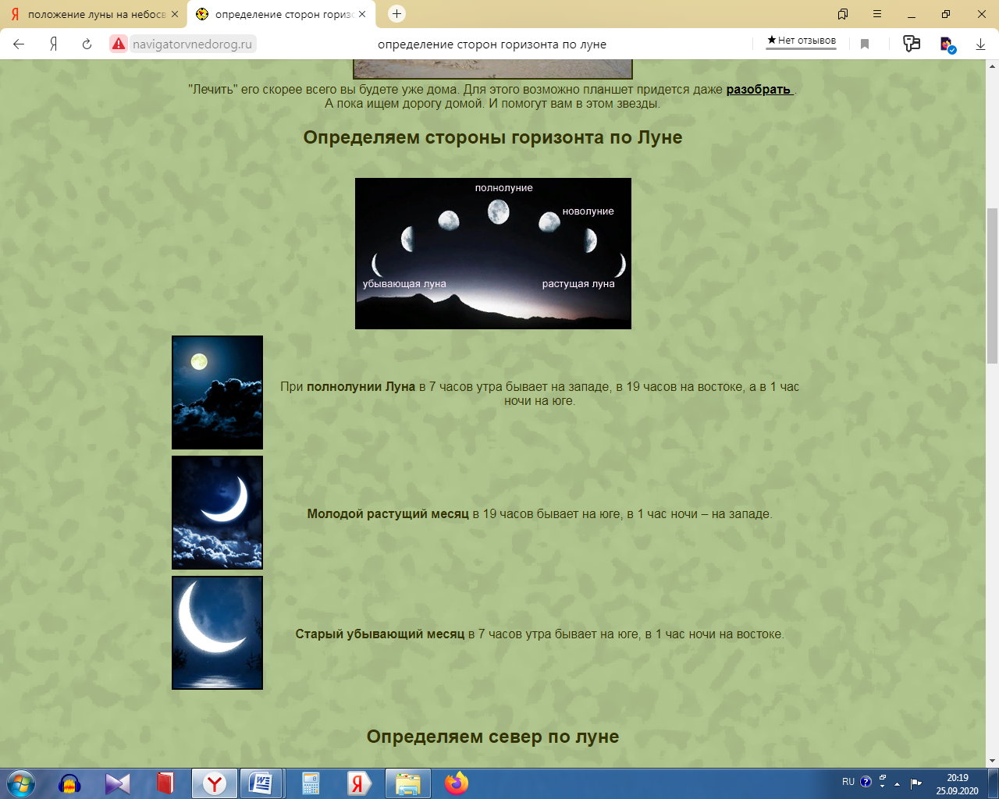 При полнолунии Луна в 7 часов утра бывает на западе, в 19 часов на востоке, а в 1 час ночи на юге.

Молодой растущий месяц в 19 часов бывает на юге, в 1 час ночи на западе.

Старый убывающий месяц в 7 часов утра бывает на юге, в 1 час ночи на востоке.

Оценка задания. Максимальная оценка за правильно выполненное задание – 8 баллов, при этом:
- за каждый правильно названный знак – 1 балл.
- за полностью правильно выполненное задание дополнительно начисляется 1балл;
- при отсутствии правильных ответов баллы не начисляются.

ЗАДАНИЕ 5. Приведите пример чрезвычайных ситуаций социального характера.
К чрезвычайным ситуациям социального характера относятся:
Вариант ответа.
- войны;
- локальные и региональные конфликты;
- голод;
- крупные забастовки;
- массовые беспорядки, погромы, поджоги.

Оценка задания. Максимальная оценка за правильно выполненное задание – 5 баллов, при этом:
- за каждый правильный ответ – 1 балл.
- при отсутствии правильных ответов баллы не начисляются.

ЗАДАНИЕ 6. Задачами Уголовного кодекса Российской Федерации являются:
Вариант ответа.
Охрана:
- прав и свобод человека и гражданина,
- собственности,
- общественного порядка и общественной безопасности,
- окружающей среды,
- конституционного строя Российской Федерации от преступных посягательств,
- обеспечение мира и безопасности человечества,
- предупреждение преступлений.

Оценка задания. Максимальная оценка за правильно выполненное задание – 8 баллов, при этом:
- за каждый правильный ответ – 7 баллов;
- при полном ответе на вопрос начисляется ещё 1 балл;
- при отсутствии правильных ответов баллы не начисляются.

Здоровый образ жизни

ЗАДАНИЕ 7. Из предложенной одежды и обуви подбери себе костюм для занятий спортом (спортивные игры) на воздухе при условиях: температура +15 °С, ветер 2–4 м/с, сухо:
– спортивные брюки из синтетической ткани;
– спортивные трусы (шорты);
– футболка хлопчатобумажная;
– куртка из влаго– и воздухонепроницаемой ткани;
– спортивный свитер;
– майка спортивная;
– носки шерстяные;
– носки хлопчатобумажные;
– кроссовки утепленные;
– кроссовки легкие, с воздухопроницаемыми вставками;
– шапка спортивная шерстяная.
Вариант ответа.
- спортивные брюки из синтетической ткани;
- футболка хлопчатобумажная;
- носки хлопчатобумажные;
- кроссовки легкие, с воздухопроницаемыми вставками.

Оценка задания. Максимальная оценка за правильно выполненное задание – 9 баллов, при этом:
- за каждый правильный ответ – 2 балла.
- при полном ответе на вопрос начисляется ещё 1 балл;
- при отсутствии правильных ответов баллы не начисляются.

Тестовые задания теоретического тура
муниципального этапа Олимпиады
9 класс

№ п/п | Тестовые задания | Максимальный балл | Количество баллов
Отметьте один правильный ответ
1 | Здоровый образ жизни — это:  а) мировоззрение человека, которое складывается из знаний о здоровье  б) индивидуальная система поведения человека, направленная на сохранение и укрепление здоровья  в) система жизнедеятельности человека, в которой главной | 1 балл
2 | Обнаружив подозрительную вещь (бесхозный предмет) в салоне общественного транспорта (автобуса, троллейбуса, трамвая) необходимо:  а) попросить пассажиров отойти от бесхозного предмета, попросить водителя остановить транспорт, вынести бесхозный предмет и передать его сотруднику полиции  б) опросить пассажиров, с целью установления хозяина вещи (предмета);если хозяин не установлен, немедленно выкинуть вещь (бесхозный предмет) в окно, предупредив об этом водителя  в) опросить пассажиров, с целью установления хозяина вещи (предмета); если хозяин не установлен, немедленно сообщить об этом водителю | 1 балл
3 | Как вы считаете, почему после освобождения заложников нужно как можно быстрее покинуть самолет или автобус?  а) сохраняется угроза взрыва или пожара;  б) может произойти повторный захват заложников;  в) транспортное средство должно быть осмотрено следственными органами | 1 балл
4 | Для чего создаются территориальные подсистемы РСЧС?  а) для предупреждения и ликвидации чрезвычайных ситуаций в городах и районах  б) для предупреждения и ликвидации чрезвычайных ситуаций в поселках и районах  в) для предупреждения и ликвидации чрезвычайных ситуаций на промышленных объектах  г) для предупреждения и ликвидации чрезвычайных ситуаций в субъектах Российской Федерации в пределах их территорий | 1 балл
5 | Вы – в лесу, где возник пожар. Определите очередность действий.  а) быстро выходить из леса;  б) определить направление распространения огня;  в) выбрать маршрут выхода из леса в безопасное место;  г) определить направление ветра  1) г, б, в, а  2) а, б, в, г  3) в, б, г, а  4) б, а, г, в | 1 балл
6 | Какой сигнал ГО означает завывание сирены, прерывистые гудки предприятий и транспортных средств?  а) Воздушная тревога;  б) Радиационная опасность;  в) Внимание всем;  г) Химическая опасность | 1 балл
7 | Определите последовательность оказания первой медицинской помощи при закрытых переломах:  а) дать обезболивающее средство, провести иммобилизацию, на место перелома наложить холод, доставить пострадавшего в лечебное учреждение;  б) дать обезболивающее средство, сделать перевязку, доставить пострадавшего в лечебное учреждение;  в) на место перелома наложить тугую повязку, дать обезболивающее, доставить пострадавшего в лечебное учреждение. | 1 балл
8 | Определите очередность действия после оповещения об аварии на химическом предприятии неподалеку от вашего дома. У вас нет индивидуальных средств защиты, убежища, а также возможности выхода из зоны аварии:  а) включить радиоприемник, телевизор, прослушать информацию;  б) входные двери закрыть плотной тканью;  в) плотно закрыть все окна и двери;  г) герметизировать жилище  1) а, б, в, г;  2) б, а, в, г;  3) г, б, а, в;  4) в, б, а, г | 1 балл
9 | Каковы основные причины возникновения оползней?  а) песок, накопившийся в трещинах горных пород;  б) гравий, образовавшийся в долинах горных рек;  в) грунтовые воды и обильные дожди;  г) глина, отложившаяся на склонах гор и холмов | 1 балл
10 | Туристическая группа организовала переправу реки вброд стенкой. Куда поставить самого низкорослого участника?  а) в верх по течению;  б) в вниз по течению;  в) в середину стенки | 1 балл
Отметьте все правильные ответы
11 | Перед грозой и во время грозы не следует:  а) находиться у воды, купаться и ловить рыбу;  б) укрываться в лесу на участке с низкорослыми деревьями;  в) выполнять спортивные упражнения, бегать, играть на улице;  г) оставаться в автомобиле;  д) пользоваться телефоном и электроприборами | 3 балла
12 | Укажите время наивысшей работоспособности человека в соответствии с суточными биологическими ритмами.  а) с 8 до 10 часов  б) с 10 до 12 часов  в) с 12 до 14 часов  г) с 14 до 16 часов  д) с 16 до 18 часов  е) с 18 до 20 часов  ж) с 20 до 22 часов | 2 балла
13 | Признаками ушиба являются:  а) кровотечение  б) боль, припухлость  в) бледность кожи  г) нарушение функции поврежденной части тела | 2 балла
14 | Какие из перечисленных ниже факторов способствуют развитию отморожения?  а) слишком просторная обувь;  б) тесная и влажная обувь;  в) быстрая ходьба;  г) высокая подвижность;  д) алкогольное опьянение;  е) общая усталость | 3 балла
15 | Пращевидную повязку накладывают при ранении:  а) подбородка;  б) живота;  в) затылка;  г) груди;  д) носа | 2 балла
16 | На какие виды подразделяют кровотечения в зависимости от характера поврежденных сосудов?  а) венозное;  б) артериальное;  в) носовое;  г) поверхностное;  д) капиллярное;  е) глубокое;  ж) паренхиматозное;  з) наружное;  и) внутреннее | 4 балла
17 | Во время урагана наиболее безопасными укрытиями являются:  а) овраг;  б) крупные камни;  в) легкие деревянные постройки;  г) большие деревья;  д) траншея;  е) канава. | 3 балла
18 | Использование открытого огня запрещается:  а) при скорости ветра, превышающей значение 10 метров в секунду;  б) при скорости ветра 4 метра в секунду;  в) на сухих почвах;  г) под кронами деревьев хвойных пород. | 2 балла
19 | - Что можно отнести к метеорологическим катастрофам?  а) бури;  б) землетрясения;  в) засухи;  г) пожары;  д) морозы;  е) эпидемии | 4 балла
20 | Что необходимо взять основой классификации и характеристики ЧС?  а) количество пострадавших  б) число людей обратившихся за медицинской помощью  в) размер материального ущерба  г) границы зон ЧС  д) воздействие на людей нескольких поражающих факторов | 3 балла
 | ИТОГО | 38 баллов

Матрица ответов на тестовые задания
Номер теста | Правильный ответ | Номер теста | Правильный ответ | Номер теста | Правильный ответ
1 | б | 8 | 1 | 15 | а, д
2 | в | 9 | в | 16 | а, б, д, ж
3 | а | 10 | б | 17 | а, д, е
4 | б | 11 | а, в, д | 18 | а, г
5 | 1 | 12 | б, д | 19 | а, в, г, д
6 | в | 13 | б, г | 20 | а, в, г
7 | а | 14 | б, д, е

